ΠΑΝΕΠΙΣΤΗΜΙΟ ΙΩΑΝΝΙΝΩΝ
ΤΜΗΜΑ ΜΗΧ. Η/Υ & ΠΛΗΡΟΦΟΡΙΚΗΣ

ΑΝΑΠΤΥΞΗ ΛΟΓΙΣΜΙΚΟΥ

ΠΡΟΓΡΑΜΜΑΤΙΣΤΙΚΗ ΕΡΓΑΣΙΑ για το ακαδημαϊκο έτος 2020-2021

ΟΜΑΔΑ 1935-3002-4108

ΤΣΑΝΙΔΗΣ ΔΗΜΗΤΡΙΟΣ, ΑΜ:1935

ΧΡΗΣΤΟΣ ΚΑΤΣΙΟΣ, ΑΜ:3002

ΔΗΜητρα μαχαιριδου, ΑΜ:4108

ΤεΛΙΚΗ ΑΝΑΦΟΡΑ

ΔΕΚΕΜΒΡΙΟΣ 2020

ΙΣΤΟΡΙΚΟ ΕΚΔΟΣΕΩΝ ΤΗΣ ΠΑΡΟΥΣΑΣ ΑΝΑΦΟΡΑΣ
Ημερομηνία | Έκδοση | Περιγραφή | Συγγραφείς
2020/21/20 | v.01 | Οργάνωση απαιτήσεων σε use cases | 1935, 3002, 4108
2020/10/24 | v.02 | Αρχική σχεδίαση κλάσεων και ελέγχων | 1935, 3002, 4108
2020/10/27 | v.03 | Υλοποίηση των κλάσεων του πακέτου datamodel.rules | 1935, 3002, 4108
2020/10/31 | v.04 | Υλοποίηση των κλάσεων του πακέτου datamodel.buildingblocks | 1935, 3002, 4108
2020/11/03 | v.05 | Υλοποίηση της λειτουργίας ShowReport | 1935, 3002, 4108
2020/11/09 | v.06 | Υλοποίηση της λειτουργίας exportAs | 1935, 3002, 4108
2020/11/13 | v.07 | Υλοποίηση της διαδικασίας annotate σε markdown.  ΕΝΔΙΑΜΕΣΗ ΑΝΑΦΟΡΑ. | 1935, 3002, 4108
2020/12/04 | v.08 | Μετατροπή της κλάσης datamodel.Document σε abstract και χωρισμός σε DocumentRaw και DocumentAnnotated. Διαγραφή του enum: documentRawType | 1935, 3002, 4108
2020/12/12 | V0.09 | Κάλυψη λοιπών εκκρεμοτήτων στον κώδικα. | 1935, 3002, 4108
2020/12/17 | v1.00 | Οριστικοποίηση και καθάρισμα του κώδικα.  ΤΕΛΙΚΗ ΑΝΑΦΟΡΑ. | 1935, 3002, 4108

Ανάλυση Απαιτήσεων – Use Cases
Στην παρούσα ενότητα, παρατίθενται οι περιγραφές των use cases με βάση τις καταγεγραμμένες απαιτήσεις.

ΚΑΤΕΓΡΑΨΕΚΑΝΟΝΕΣ

ID: UC 1

Description and Goal
Το use case «ΚατέγραψεΚανόνες» καταγράφει στο πρόγραμμα γενικούς κανόνες για ένα κείμενο.

Actors
Ο στοιχειοθέτης.

Preconditions
Καμία.

Basic Flow
- To use case ξεκινάει όταν ο στοιχειοθέτης εκκινήσει την εφαρμογή.
- Το σύστημα εμφανίζει ένα promt που ζητάει απ' τον στοιχειοθέτη να πιέσει το κουμπί proceed στο GUI ώστε να πληκτρολοήσει τους κανόνες.
- Εμφανίζεται μία περιοχή κειμένου. Όταν ο στοιχειοθέτης πιέσει το κουμπί ok στο GUI, οι κανόνες καταγράφονται.

Extensions / Variations
- Στην περίπτωση κατά την οποία η λίστα των κανόνων που έχει δωθεί απ' τον στοιχειοθέτη είναι κενή, εμφανίζεται ένα μήνυμα λάθους. Το πρόγραμμα τερματίζει.

Post conditions
Έχουν καταγραφεί επιτυχώς οι κανόνες.

ΦορτωσεΚαιΕπεξεργασουΑρχειο

ID: UC 2

Description and Goal
Το use case «ΦόρτωσεΚαιΕπεξεργάσουΑρχείο» φορτώνει και επεξεργάζεται ένα αρχείο.

Actors
Ο στοιχειοθέτης.

Preconditions
Για την φόρτωση του αρχείου πρέπει να έχουν καταγραφεί σωστά οι κανόνες.

Basic Flow
- To use case ξεκινάει όταν ο στοιχειοθέτης επιλέξει την εντολή “Open Document” στο μενού “File” του GUI.
- Το σύστημα εμφανίζει ένα file explorer που επιτρέπει απ' τον στοιχειοθέτη να επιλέξει ένα αρχείο για φόρτωση. Αποθηκεύεται το path του αρχείου.
- Έαν ο στοιχειοθέτης επιλέξει μια απ' της εντολές “Show Report”, “Export As → Pdf”, “Export As → Markdown” στο GUI:

1. Το σύστημα ανοίγει το αρχείο απ' το συστήμα αρχείων, που βρίσκεται στην θέση που έχει αποθηκεύσει νωρίτερα. Διαβάζει το κείμενο του.

2. Το σύστημα χωρίζει το κείμενο σε παραγράφους και το αναπαριστά ως μία λίστα παραγράφων.

3. Επεξεργάζεται και χαρακτηρίζει τις παραγράφους, μία προς μία, ανάλογα με τους κανόνες που έχουν προκαταχωρηθεί.

Extensions / Variations
- Στην περίπτωση κατα την οποία το αρχείο δεν φορτώνεται επιτυχώς, εμφανίζεται ένα μύνημα λάθους.

Post conditions
Το αρχείο έχει φορτωθεί και επεξεργαστεί επιτυχώς.

ΠαρηγαγεΑναφορα

ID: UC 3

Description and Goal
Το use case «ΠαρήγαγεΑναφορά» παράγει και εμφανίζει την αναφορά του αρχείου.

Actors
Ο στοιχειοθέτης.

Preconditions
Για την παραγωγή αναφοράς του αρχείου πρέπει το σύστημα να το έχει ήδη φορτώσει.

Basic Flow
- To use case ξεκινάει όταν ο στοιχειοθέτης επιλέξει την επιλογή File->Show Report στο GUI.
- Το σύστημα υπολογίζει των αριθμό λέξεων και παραγράφων του κειμένου.
- Το σύστημα εμφανίζει μια list<String> σε μια περιοχή κειμένου στο GUI, οπού η πρώτη γραμμή είναι ο αριθμός παραγράφων, η δεύτερη ο αριθμός λέξεων και έπειτα για καθεμία παράγραφο, τον αριθμό γραμμών και λέξεων της.

Extensions / Variations

Κανένα / Καμία

Post conditions
Η αναφορά έχει παραχθεί και εμφανιστεί.

ΕξηγαγεΚειμενο

ID: UC 4

Description and Goal
Το use case «ΕξήγαγεΚείμενο» εξάγει το κείμενο σε άλλο μορφή.

Actors
Ο στοιχειοθέτης.

Preconditions
Για την εξαγωγή του αρχείου πρέπει το σύστημα να έχει φορτώσει επιτυχώς το κείμενο.

Basic Flow
- To use case ξεκινάει όταν ο στοιχειοθέτης πιέσει την εντολή “File → Export As → Pdf” ή “File → Export As → Markdown”.
- Το σύστημα εξάγει το επεξεργασμένο κείμενο σε markdown ή pdf ανάλογα με την επιλογή του στοιχειοθέτη.

Extensions / Variations
- Στην περίπτωση που η δημιουργία του αρχείου αποτύχει, εμφανίζεται μήνυμα λάθους.

Post conditions
Το αρχείο έχει εξαχθεί επιτυχώς.

2.Σχεδίαση Ελέγχων
Οι έλεγχοι που σχεδιάσθηκαν και εντάχθηκαν στην υλοποίηση περιγράφονται παρακάτω.

Ελεγχος use cases via system tests

2.1.1 Use case UC1: KΑΤΕΓΡΑΨΕ KΑΝΟΝΕΣ
Test cases
Description | ON | Start
 | RECEIVING | Request to input a ruleset
 | ENSURE | That the System
 | OUTPUTS | A ruleset
 | SUCH THAT | The state is intact

ID | T1_RuleSet_Plain | HappyDayScenario for engine.registerInputRuleSetForPlainFiles()
Pre-cond. |  | Load inputSpecRulest, a string with 3 rules, all valid, and produce RuleSet
Input |  | the abovementioned String
Output |  | A correct String, with the correct rules
Post-cond. |  | No state properties tested
Method To test |  | engine.registerInputRuleSetForPlainFiles()

Involved methods
engine.registerInputRuleSetForPlainFiles()
RuleSetCreator.createRuleset()

2.1.2 Use case UC2: Φορτωσε Και Επεξεργασου Αρχειο
Test cases
Description | ON | A valid ruleset has been loaded
 | RECEIVING | Request to load a document
 | ENSURE | That the System
 | OUTPUTS | A Document of paragraphs
 | SUCH THAT | state is intact

ID | T2_LoadTxt | HappyDayScenario for engine.loadFileAndCharacterizeBlocks()
Pre-cond. |  | Load String Resources/SampleDocs/hippocratesOath.txt a path to a .txt file
Input |  | the abovementioned string
Output |  | A correct #lineblocks (paragraphs)
Post-cond. |  | No state properties tested
Method To test |  | engine.loadFileAndCharacterizeBlocks()

ID | T2_LoadHtml | HappyDayScenario for engine.loadFileAndCharacterizeBlocks()
Pre-cond. |  | Load String Resources/SampleDocs/hippocratesOath.html a path to a .html file
Input |  | the abovementioned string
Output |  | A correct #lineblocks (paragraphs)
Post-cond. |  | No state properties tested
Method To test |  | engine.loadFileAndCharacterizeBlocks()

Involved methods
engine.loadFileAndCharacterizeBlocks()
engine.loadRawDocument()
dataload.load()
engine.characterizeLineBlocks()
engine.characterizeFile()

2.1.3 Use case UC3: Παρηγαγε Αναφορα
Test cases
Description | ON | A document has been loaded
 | RECEIVING | Request to produce a report
 | ENSURE | That the System
 | OUTPUTS | An appropriate report
 | SUCH THAT | state is intact

ID | T3_ShowReport | HappyDayScenario for engine.reportWithStats()
Pre-cond. |  | Load hippocratesOath.txt, a .txt file and produce report
Input |  | the abovementioned text
Output |  | Two correct #strings, with the correct number of paragraphs and number of words contained, respectively
Post-cond. |  | No state properties testedengine.reportWithStats()
Method To test |  | engine.reportWithStats()

Involved methods
engine.reportWithStats()
LineBlock.getStatsAsString()
LineBlock.getNumWords()

2.1.4 Use case UC4: Εξηγαγε Κειμενο
Test cases
Description | ON | A document having being loaded
 | RECEIVING | Request to export a document
 | ENSURE | That the System
 | OUTPUTS | A file in an appropriate type
 | SUCH THAT | state is intact

ID | testLoadProcessWriteMarkupEconomy | HappyDayScenario for engine.exportMarkdown()
Pre-cond. |  | Load economy_mt.txt a .txt file, inputSpec a list of valid rules, economy_mt.Reference.Setup1.md a .md file
Input |  | the abovementioned files andrule list.
Output |  | A .md file identical with economy_mt.Reference.Setup1.md
Post-cond. |  | No state properties tested
Method To test |  | engine.exportMarkdown()

ID | testLoadProcessWritePdfEconomy | HappyDayScenario for engine.exportPdf()
Pre-cond. |  | Load economy_mt.txt a .txt file, inputSpec a list of valid rules
Input |  | the abovementioned file and rule list.
Output |  | A .pdf file with the correct #paragraphs
Post-cond. |  | No state properties tested
Method To test |  | engine.exportPdf()

ID | testLoadProcessWritePdfHTMLHippo | HappyDayScenario for engine.exportPdf()
Pre-cond. |  | Load economy_mt.html a .html file, inputSpec a list of valid rules
Input |  | the abovementioned file and rule list.
Output |  | A .pdf file with the correct #paragraphs
Post-cond. |  | No state properties tested
Method To test |  | engine.exportPdf()

ID | testLoadProcessWriteMarkupHTMLHippo | HappyDayScenario for engine.exportMarkdown()
Pre-cond. |  | Load hippocratesOath.html a .html file, inputSpec a list of valid rules
Input |  | the abovementioned file and rule list.
Output |  | A .md file with the correct #paragraphs
Post-cond. |  | No state properties tested
Method To test |  | engine.exportMarkdown()

Involved methods
engine.exportMarkdown()
engine.exportPdf()
MarkdownExporter.export()
PdfExporter.export()

Traceability Matrix
Η αντιστοίχιση use cases σε id’s φαίνεται στον Πίνακα 1:
UC1 | ΚατέγραψεΚανόνες
UC2 | ΦόρτωσεΚαιΕπεξεργάσουΑρχείο
UC3 | ΠαρήγαγεΑναφορά
UC4 | ΕξήγαγεΚείμενο
Πίνακας 1 Σύνοψη use cases και των id’s τους

Ο Πίνακας 2 είναι ο traceability matrix για τους ελέγχους μας. Στη συνέχεια, οι έλεγχοι επεξηγούνται πιο αναλυτικά.
 | UC1 | UC2 | UC3 | UC4
T1_RuleSet_Plain | X
T2_LoadTxt |  | X
T2_LoadHtml |  | X
T3_ShowReport |  |  | X
testLoadProcessWriteMarkupEconomy |  | X |  | X
testLoadProcessWritePdfEconomy |  |  |  | X
testLoadProcessWritePdfHTMLHippo |  |  |  | X
testLoadProcessWriteMarkupHTMLHippo |  |  |  | X
Πίνακας 2 Traceability matrix between use cases and tests

Σχεδίαση Λογισμικού

Διαγράμματα ΠΑΚΕΤΩΝ / υποσυστημάτων
Η ανάλυση του κώδικα σε υποσυστήματα και πακέτα έχει νόημα μόνο όταν το μέγεθος και η πολυπλοκότητα του κώδικα επιτάσσουν την εν λόγω διαίρεση.
To διάγραμμα των πακέτων του συστήματος ακολουθεί στο Σχ. 1.
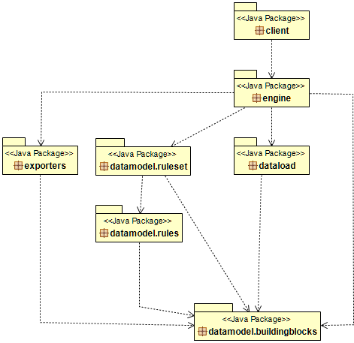
Σχήμα 1. Διάγραμμα πακέτων

Aκολουθεί μια συνοπτική περιγραφή των πακέτων του συστήματος.

ΠΑΚΕΤΑ ΤΟΥ ΣΥΣΤΗΜΑΤΟΣ
client | Περιέχει τις boundary classes που είναι υπεύθυνες για την αλληλεπίδραση με το χρήστη
engine | Κεντρική business logic engine, along with the necessary interface to export to the boundary classes
dataload | Υποσύστημα αλληλεπίδρασης με τα αρχεία δεδομένων, για την ανάκτησή τους από το σύστημα
report | Υποσύστημα παραγωγής αναφορών
Datamodel.* | Domain classes of the system
Πίνακας 3. Συνοπτική περιγραφή πακέτων συστήματος

Διαγράμματα Κλάσεων
Στην παρούσα υποενότητα, παρατίθενται τα διαγράμματα κλάσεων και ακολουθιών.
package datamodel.buildingblocks;

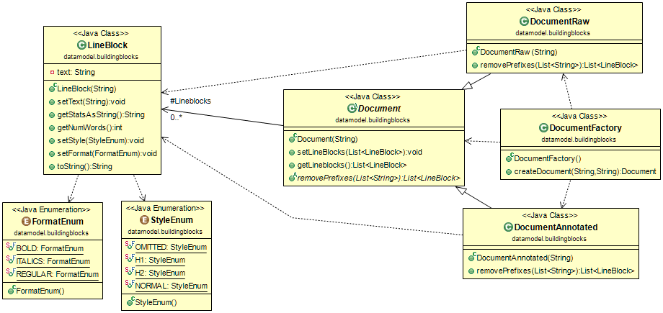
Σχήμα 2. Διάγραμμα κλάσεων για το πακέτο datamodel.buildingblocks.

package datamodel.rules;

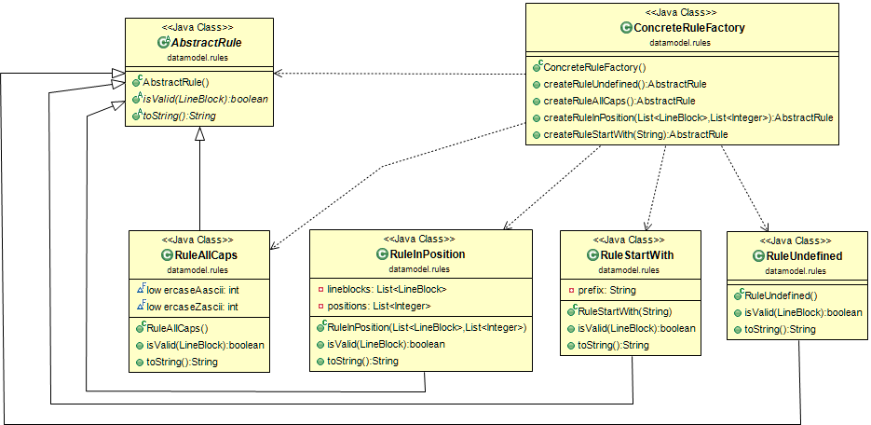
Σχήμα 3. Διάγραμμα κλάσεων για το πακέτο datamodel.rules.

package engine;

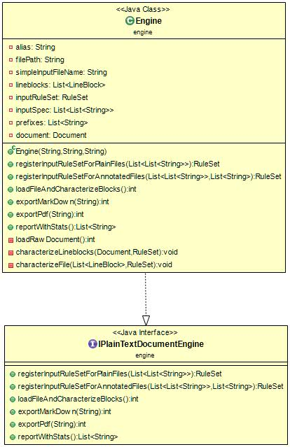
Σχήμα 4. Διάγραμμα κλάσεων για το πακέτο engine.

package exporters;

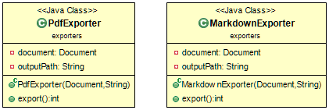
Σχήμα 5. Διάγραμμα κλάσεων για το πακέτο exporters.

package datamodel.ruleset;

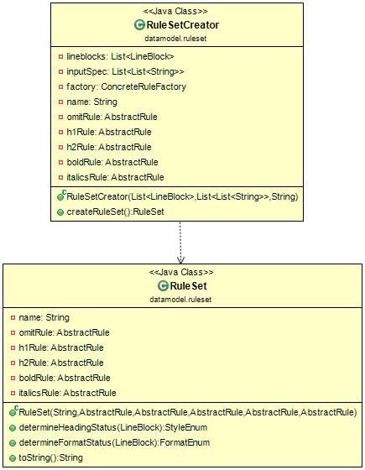
Σχήμα 6. Διάγραμμα κλάσεων για το πακέτο ruleset.

package dataload;

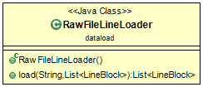
Σχήμα 7. Διάγραμμα κλάσεων για το πακέτο dataload.

package client;

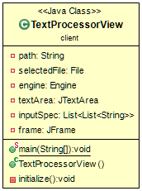
Σχήμα 8. Διάγραμμα κλάσεων για το πακέτο client.

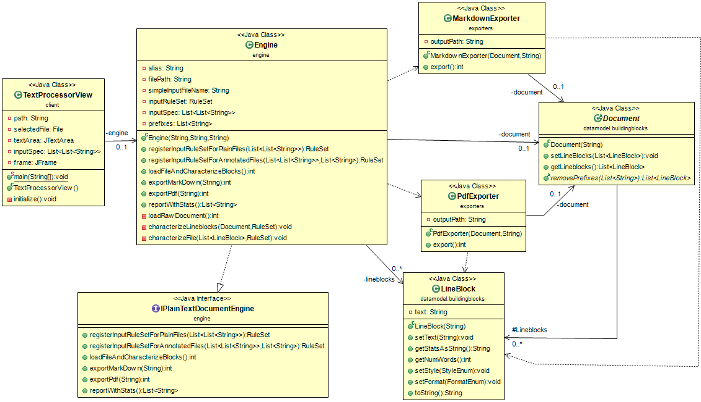
Σχήμα 9. Διάγραμμα κλάσεων επεξήγησης του πακέτου engine με συνεργαζόμενες κλάσεις.

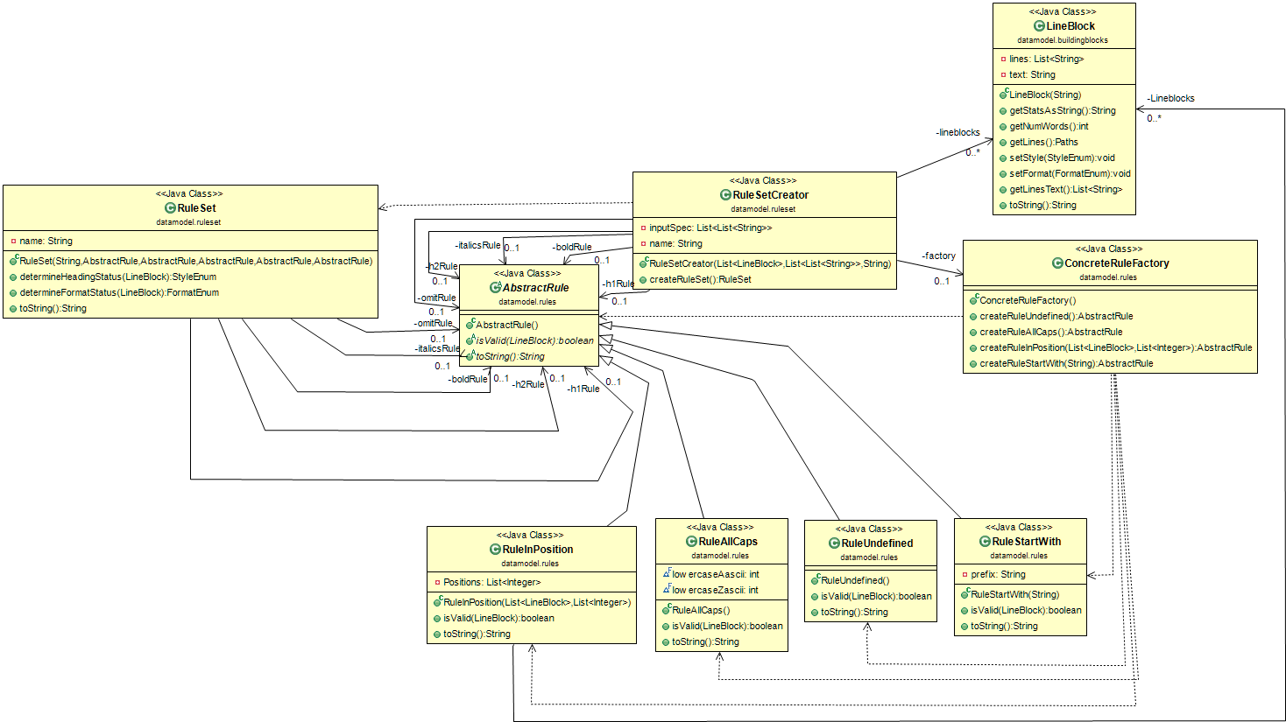
Σχήμα 10. Διάγραμμα κλάσεων επεξήγησης των πακέτων datamodel.rules, datamoldel.ruleset με συνεργαζόμενες κλάσεις.

3.3 αναλυση κλασεων και συνεπεια προς τις απαιτησεισ
Στην παρούσα ενότητα παραθέτουμε μια ανάλυση των κλάσεων και μια τεκμηρίωση της κάλυψης των βασικών use cases του συστήματος .

3.3.1 Domain Classes
Package datamodel.buildingblocks | LineBlock, DocumentRaw, DocumentAnnotated, μια αφηρημένη κλάση Document (A) για αυτές τις δύο, και ένα factory, το DocumentFactory, για την κατασκευή στιγμιοτύπων.
Package  datamodel.rules | RuleAllCaps, RulePosition, RuleStartWith, RuleUndefined, μια αφηρηένα κλάση AbstractRule (A), για τις προηγούμενες, και ένα factory, το ConcreteRuleFactory, για την κατασκευή στιγμιοτύπων.
Package  datamodel.ruleset | RuleSet.

3.3.2 Business Logic Classes
Package engine | Engine, για την υλοποίηση όλων των use cases στο back-end. Engine:  - Interfaces with domain classes via Document + Factory.  - Interfaces with bountary class via association.
Package dataload | RawFileLineLoader, για την υλοποίηση της use case 2: ΦόρτωσεΚαιΕπεξεργάσουΑρχείο.
Package exporters | MarkdownExporter, PdfExporter, για την υλοποίηση της use case 4: ΕξήγαγεΑρχείο.
Package  datamodel.ruleset | RuleSetCreator υπεύθυνη για την δημιουργία RuleSet. (use case 1: ΚαταχώρησεΚανόνες)

3.3.3 Boundary classes
Package client | TextProcessorView, μια client class για την αλληλεπίδραση με το χρήστη μέσω GUI.

3.3.4 Απεικόνιση απαιτήσεων σε μεθόδους
Υπάρχουν 4 use cases: καταχώρησε κανόνες, φόρτωσε και επεξεργάσου αρχείο, εμφάνισε αναφορά, εξήγαγε αρχείο.
ΑΠΕΙΚΟΝΙΣΗ USE CASES ΣΕ ΜΕΘΟΔΟΥΣ
Use case | Back-end methods | Front-end methods
καταχώρησε κανόνες | Engine.registerInputRuleSetForPlainFiles()  Engine.registerInputRuleSetForAnnotatedFiles()  RuleSetCreator.createRuleSet() | Gui.doEverything()
φόρτωσε και επεξεργάσου αρχείο | Engine.loadFileAndCharacterizeBlocks()  Engine.loadRawDocument()  Engine.characterizeLineBlocks()  Engine.characterizeFile()  RawFileLineLoader.load()  Document.removePrefixes()  Ruleset.determineHeadingStatus()  Ruleset.determineFormatStatus()  LineBlock.setStyle()  LineBlock.setFormat() | Gui.doEverything()
παρήγαγε αναφορά | Engine.reportWithStats()  LineBlock.getStatsAsString()  LineBlock.getNumWords() | Gui.doEverything()
εξήγαγε αρχείο | Engine.exportMarkdown()  Engine.exportPdf()  MarkdownExporter.export()  PdfExporter.export() | Gui.doEverything()
Πίνακας 4 Επαλήθευση απεικόνισης use cases σε μεθόδους

λοιπά σχόλια

ΣΧΕΔΙΑΣΤΙΚΕΣ ΑΠΟΦΑΣΕΙΣ
- Θέλαμε να συνθέσουμε τις μεθόδους engine.exportMarkdown(), engine.exportPdf() σε μια template μέθοδο και να μετατρέψουμε τις MarkdownExporter, PdfExporter σε παιδια μιας Exporter (A). Όμως έπρεπε να αλλάξουμε τα προϋπάρχοντα tests και αποφασίσαμε γι' αυτόν τον λόγο να τις κρατήσουμε ως έχουν.
- Το GUI δεν είναι σωστά δομημένο γιατί περιλαμβάνει μία μόνο μέθοδο. Εξαιτίας τεχνικών δυσκολιών με την βιβλιοθήκη jSwing και λόγο χρόνου, δεν την βελτιώσαμε.
- Στην περίπτωση που ένας δοθέν κανόνας είναι OMIT, αποφασίσαμε να μην διαγράφουμε τελείως το κείμενο της παραγράφου, αλλά να το σημαδεύουμε με το md prefix για τα comments: “<!--… -->”. Έπειτα για να επιτύχουμε το ζητούμενο αποτέλεσμα στα output files, κατά την εκτέλεση του export παραλείπουμε τελείως τις παραγράφους σημαδεμένες απ'το προανεφερθέν prefix.
- Όταν ο στοιχειοθέτης επιλέγει το input αρχείο, σε πρώτη φάση αποθηκεύονται μονάχα το path, το alias και το inputType. Η φόρτωση του κειμένου γίνεται όταν χρειάζεται, δηλαδή κατά την εμφάνιση του report και κατά την εκτέλεση του export.
- Εάν ο στοιχειοθέτης δώσει κενή λίστα κανόνων, τότε αποφασίσαμε να τερματίζει το πρόγραμμα.
- Ο στοιχειοθέτης δεν επιτρέπεται να επιλέξει τις εντολές exportPdf και exportMarkdown πριν εισάγει αρχείο κειμένου. Αυτό επιτάγχενεται επειδή το υπομενού export As είναι απενεργοποιημένο πριν ο στοιχειοθέτης εισάγει αρχείο.
- Εάν ο στοιχειοθέτης εισάγει κάποιον κανόνα με παραπάνω από τρια ορίσματα, αγνοούμε τα ορίσματα μετά το τρίτο.
- Ο χρήστης επιτρέπεται να εισάγει του κανόνες τόσο στην μορφή “x y z”, όσο και στην μορφή “”x” “y” “z””.

ΣΗΜΕΙΑ ΚΙΝΔΥΝΟΥ
- Εάν ο στοιχειοθέτης δοκιμάσει να ανοίξει ένα αρχείο πρίν δώσει τους κανόνες το πρόγραμμα τερματίζει.
- Εάν ο στοιχειοθέτης δοκιμάσει να ανοίξει ένα αρχείο που δεν είναι κείμενο, το πρόγραμμα σκάει.
- Όσον αφορά την εντολή Show Report του μενού, παρόλο που είναι απενεργοποιημένο μέχρι ο χρήστης να εισάγει αρχείο και το κουμπί της εντολής φαίνεται γκρι, στην πραγματικότητα ο στοιχειοθέτης μπορεί παρόλα αυτά να το πατήσει. Τότε προκαλείται error.
- Συναντήσαμε ένα πρόβλημα όπου το exported αρχείο δημιουργείται μια διαφορετικό τύπο line break από το reference αρχείο του testing, με αποτέλεσμα το test να μετράει περισσότερους χαρακτήρες και να αποτυγχάνει. Αυτό λύνεται επιλέγοντας στο editor το κατάλληλο τύπο line break. Για παράδειγμα στο notepad++ που εμείς χρησιμοποιήσαμε η επιλογή βρίσκεται στην βάση του παραθύρου αριστερά από το encoding.

